Wist je datjes?  ° In de buitenmuren van een kasteel zitten smalle ramen en gaten. Dat was heel handig, want de vijand kon de mensen achter het raam niet goed raken, terwijl de mensen achter het raam wel makkelijk de vijand konden raken.  °Het aankleden van een ridder duurde soms wel 1 uur, zelfs als iemand hielp.  °De afwas werd schoongemaakt met zand of kruiden.  °Vrouwen droegen vroeger ook make-up, echter was deze van kool.  ° Om geld in te zamelen voor het goede doel, zouden middeleeuwse mensen een "hulpbier" hebben waar ze een grote partij sterke drank brouwen, een groot feest hebben om het te drinken en vervolgens donaties verzamelen.  °Middeleeuwse boerderij dieren waren erg klein in vergelijking met moderne vee. Een volwassen stier zou ongeveer zo groot zijn als een modern kalf en schapen waren een derde van het formaat. | Welkom op deze wonderlijke tocht  Theater Agrona en Morgane la Fay nemen je mee terug naar het Gent van de Middeleeuwen door de ogen van Geraard de muis. Een muisje dat ridder wil worden, maar ook graag in het klooster wil treden. Proef, beluister en beleef Gent met ons!  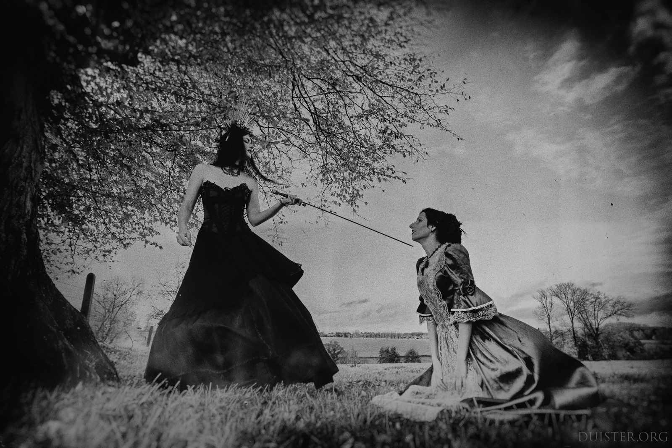 | Op tocht met Geraard de muis
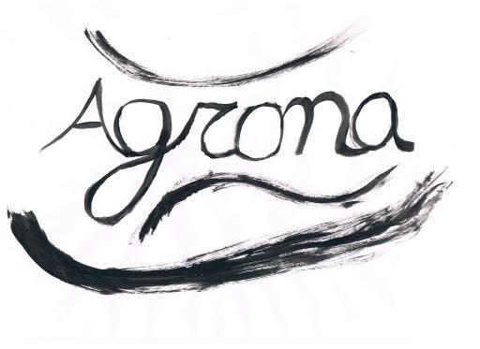  Binnen theater Agrona werken wij met drie pijlers: Theater, Mixed media en Animatie. Elk van deze pijlers is gebaseerd op het aanbieden van een meerwaarde op historisch en cultureel vlak.  Theater Agrona brengt jaarlijks 1 tot 2 theaterstukken in eigen beheer uit. Hiervoor werken zij samen met beginnende regisseurs en tekstschrijvers.  Theater Agrona geeft dans,film en beeldende kunst workshops in volgende stijlen: Cubaanse salsa, Bachata, film compositie en coaching. Dit zowel voor kinderen als volwassenen.  Theater Agrona biedt animatie op maat van uw feest of evenement. Denk maar aan een waarzegster, verhalenvertelster of creaworkshop. Wij brengen geschiedenis op kindermaat en op maat van volwassenen die zich willen laten inspireren | Morgane La Fay  Een verhalenvertelster in hart en nieren, zij brengt de geschiedenis weer tot leven. Aangepast aan haar publiek brengt ze een ketel vol verhaaltjes mee: over de Middeleeuwen en muizen, over rovers en baljuwen, over een wondere winterwereld en het leven onderzee.  Aangepast aan jouw smaak en wens kan er een voorstelling worden verweven in jouw evenement. Samen creëren we een uniek moment dat ongetwijfeld niet snel wordt vergeten.  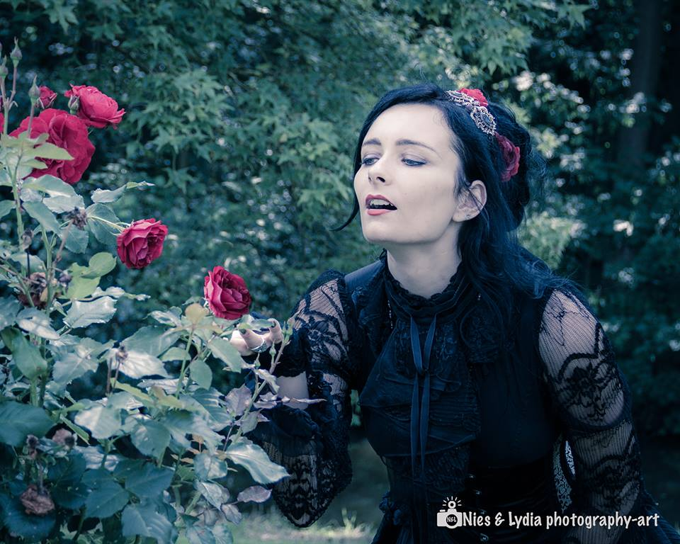 | "Verhalen doen ons dromen over het verleden en nadenken over de toekomst”  Contacteer ons en ontdek de geschiedenis…  www.theater-agrona.Be  www.Morganelafay.com  info@theater-agrona.be  0477/38.39.47

